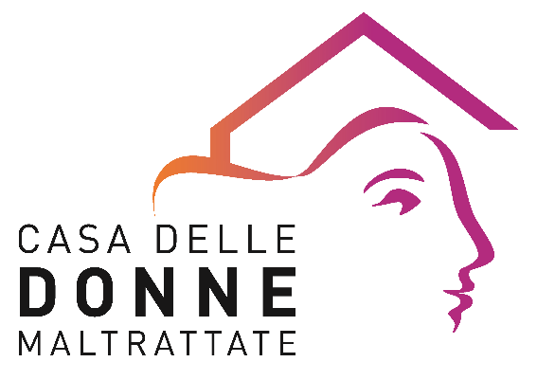

COMUNICATO STAMPA
Pubblicato il report sull'applicazione della Convenzione di Istanbul:
anche Grevio critica la richiesta del codice fiscale da parte di Regione Lombardia

Il 13 gennaio è stato pubblicato il primo rapporto sull’attuazione, da parte dell’italia, della Convenzione del Consiglio d’Europa sulla prevenzione e la lotta contro la violenza nei confronti delle donne e la violenza domestica, meglio conosciuta come Convenzione di Istanbul.
Il gruppo di esperte (GREVIO) che hanno lavorato per verificare lo stato di applicazione della Convenzione di Istanbul in Italia ha espresso una forte riserva sulla modalità di raccolta dati messa in atto da alcune amministrazioni (autorità) italiane, quando richiedono il codice fiscale (p. 77). Raccomanda quindi che i dati siano raccolti in modo disaggregato e che si rispettino le metodologie di intervento con le donne basate sul rispetto della privacy e dell'anonimato (V. Punto E, Lett. F, pag. 92, delle raccomandazioni, b incluse nel rapporto ufficiale, pubblicato il 13.1.2020).
“Questo conferma ciò che CADMI ha sempre detto, richiamando Regione Lombardia al rispetto della metodologia dell'accoglienza, che implica l'ascolto e il sostegno delle donne, nel rispetto assoluto dell'anonimato. Invitiamo Regione Lombardia ad adeguarsi alle raccomandazioni internazionali, eliminando l'obbligatorietà dell'inserimento del codice fiscale nella raccolta dati del sistema O.R.A. “ afferma Manuela Ulivi, Avvocata e Presidente della Casa di Accoglienza delle Donne Maltrattate.
Rapporto Grevio pubblicato dal Consiglio d’Europa
-------------------------------------------------------------------------
Casa di Accoglienza delle Donne Maltrattate di Milano
Via Piacenza, 14 Milano
Ufficio stampa
Stefania Rossi 392 2634807
stefania.rossi@koinoe.it
comunicazione@cadmi.org

